One pot carbonara express
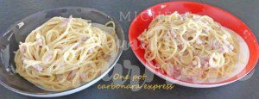 Pour 2 Croquants-Gourmands
- 75 g d'allumettes de lardons fumés
- 600 ml d'eau
- 200 g de spaghetti
- 30 g de parmesan râpé
- 1 œuf
- sel & poivre du moulin
Faire revenir les lardons à sec dans une grande casserole jusqu'à ce qu'ils soient dorés.
Ajouter l'eau froide et un peu de sel et y enfoncer les pâtes (pas facile avec les spaghetti!).
Porter à ébullition et faire cuire en remuant très souvent jusqu'à ce que les pâtes soient "al dente" et que l'eau soit évaporée (si besoin en rajouter un peu, je ne l'ai pas fait).
Lorsque les pâtes sont cuites, retirer la casserole du feu.
Ajouter le parmesan et l'œuf et bien mélanger.
Rectifier l'assaisonnement en sel et poivrer.
Servir immédiatement.

